Ubuntu 上Windows 虚拟机支持28vf 运行编码步骤

环境配置
参考虚拟化环境配置手册

虚拟机工具安装
安装GNOME 或者XFCE桌面
安装Xrdp协议，支持rdp远程桌面连接

Host driver 安装
拉取gfx_kmd代码 到host机器上
1．./gfx_kmd/pcie 下执行make
2．Insmod ./binary_sg100_linux_nulldrmws_debug/target_x86_64/vastai_pci.ko安装驱动
3. 执行./pcie_selftest.sh

创建虚拟化设备
装完host driver，执行./enable_28vf.sh
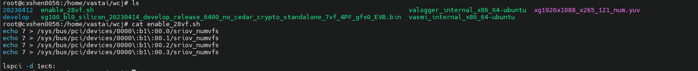序号对应上图中枚举设备显示标记。
执行成功可以看到新增28个虚拟设备节点，lspci -d 1ec6: 查看设备如下图所示：
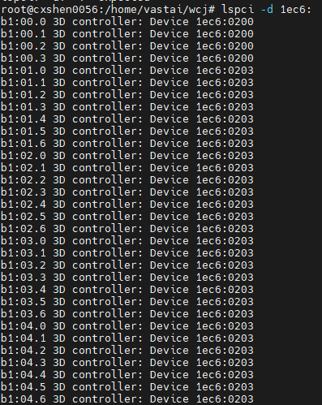

共计32个设备节点，其中前4个为PF设备节点，后28个对应4个PF下的VF设备节点（每个PF下7个VF），关联虚拟机时需要关联后28个vf的设备节点。
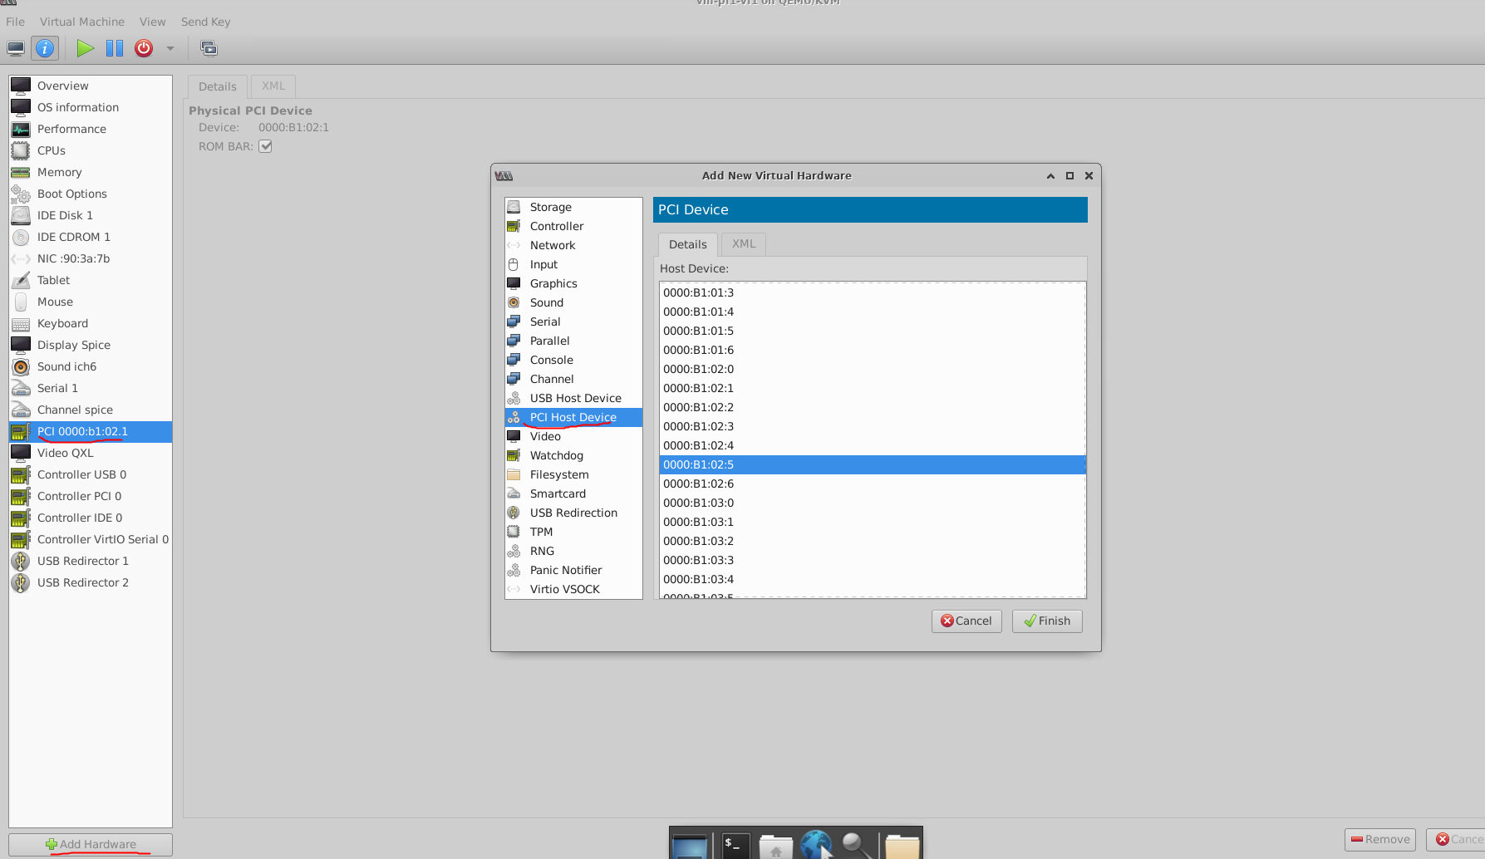

虚拟机的一些基础配置
参考windows虚拟机安装说明
建议设置永不休眠模式

虚拟机里windows driver 安装
卸载：进入安全模式，打开设备管理器，卸载显示适配器里的vastai驱动
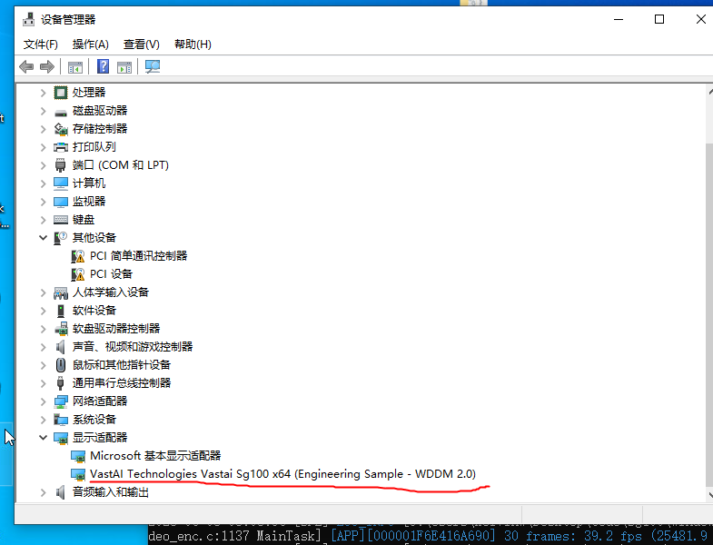
安装：
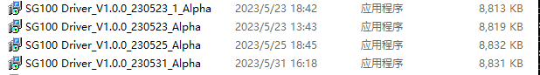
运行提供的驱动应用程序进行安装（世勇提供最新的windows驱动）（未签名驱动可以进入windows测试模式再进行安装）

编解码环境安装
Vc运行时：
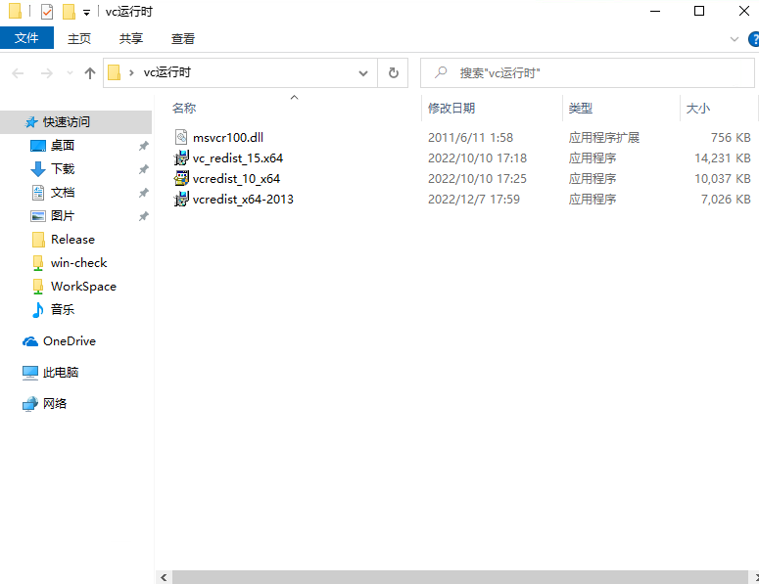
拉取SDK代码到有visual studio的环境下，执行configure_win
例如：
./configue_win dug/release 0 win32/x64 sv100/sg100
在visual studio分别编译 vastai_video_sdk/build vastai_video_sdk/sample/build下的解决方案，编译对应的enc 或者dec
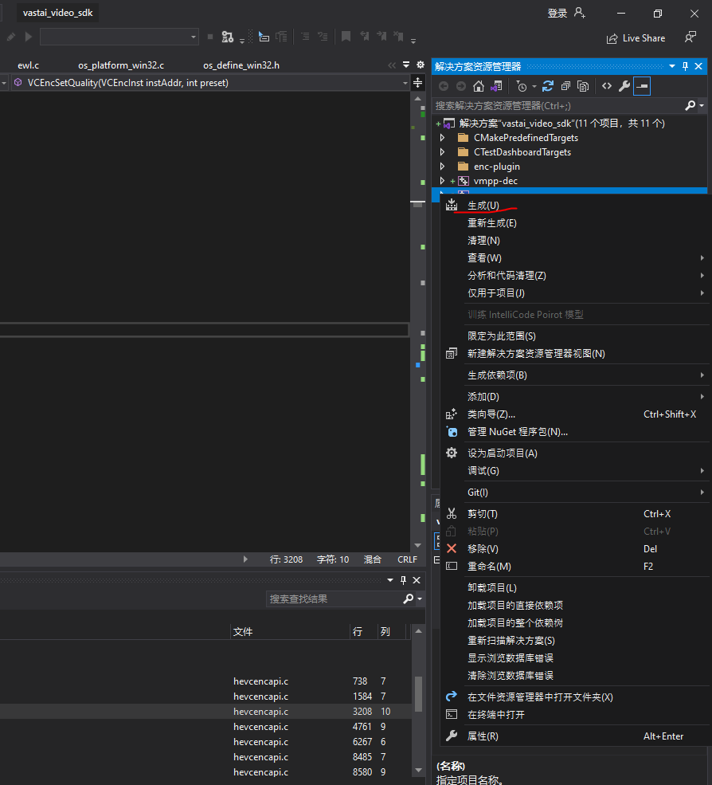
在这两个文件夹下build/out/release sample/build/out/release 生成编解码应用程序以及依赖

全部拷贝（采用共享文件夹的方式）到虚拟机里，然后执行应用程序
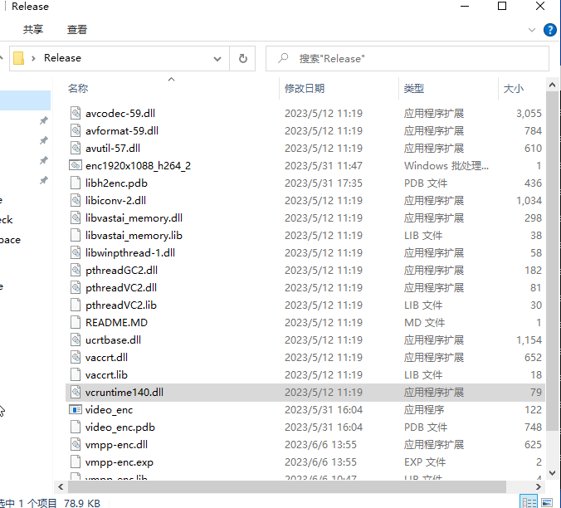

enc压测更新的一些操作
更新host 驱动:
rmmod vastai_pci 卸载驱动，之后按上面的安装操作更新host驱动
更新windows 驱动
按上面的操作卸载然后安装
更新enc 代码
Sample层的更改重新编译sample下的enc工程，下面的sample/build/out/release更新到虚拟机里
Enc 层的更改重新编译build 下的enc工程，下面的build/out/release 更新到虚拟机里
Tips：
更新文件的操作可以使用共享文件夹，在每台虚拟机里进行替换
更新驱动的操作可以在一台虚拟机里更新好，然后复制这台虚拟机，后续需要的就是重新指定pci。避免每一台虚拟机重复安装驱动

